**项目安全管理资料考核功能优化**

为了方便对项目现场资料的考核，减少考核管理人的操作步骤和工作量，以及项目现场对考核资料的维护时间和对考核分数的影响，需要对现在安全管理软件中资料考核模块功能进行优化，具体优化内容通过现在运行使用的逻辑和优化后实现的逻辑进行对比说明如下：（注：颜色标识为原逻辑需要优化的功能点）

1. 现在程序的考核逻辑

1、安全管理资料设置（每一个项目对应一个独立的资料库）

设置安全资料目录（即资料检查项），由公司统一添加维护，资料类型分考核项和非考核项。

内容包括：文件类别/名称、编码、是否考核项、分值、单据流水号位数、对应系统菜单、考核类型（月报、季报、半年报等）、备注、上级节点等。

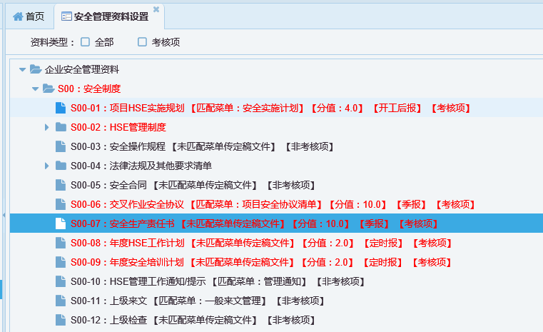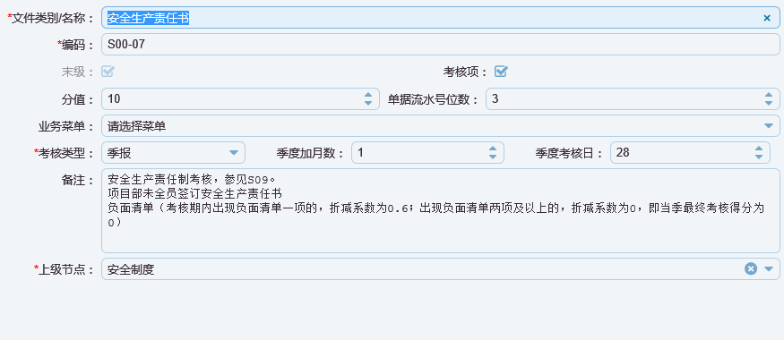

1. 安全管理资料考核计划（考核总表）

按照安全管理资料设置的考核项的考核类型及考核时间点，把落在项目的开工时间和竣工时间之间的考核项及考核日期点生成一个计划总表呈现（不可维护）。

同时根据项目性质不同，可对单项目进行检查项的增加和删除，但是不能修改考核时间。

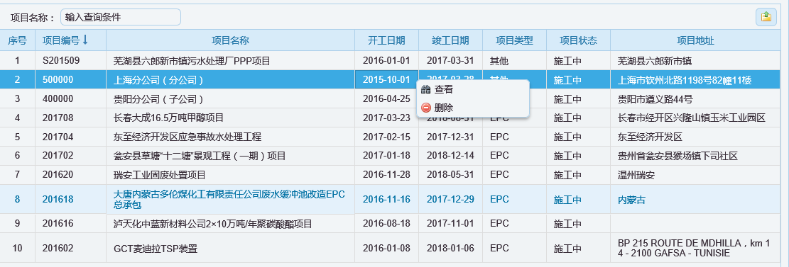

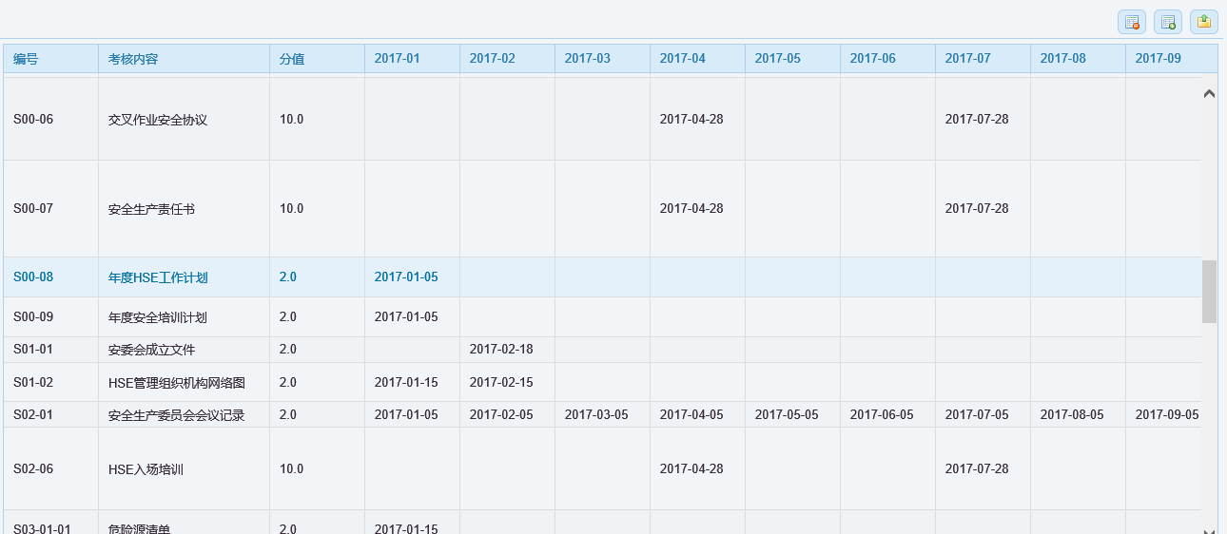

1. 项目安全管理资料

项目上对安全管理资料设置页面设置的资料按项目进度进行添加维护，本部在本页面查看各个项目上添加维护的所有资料（包括考核项和非考核项）。

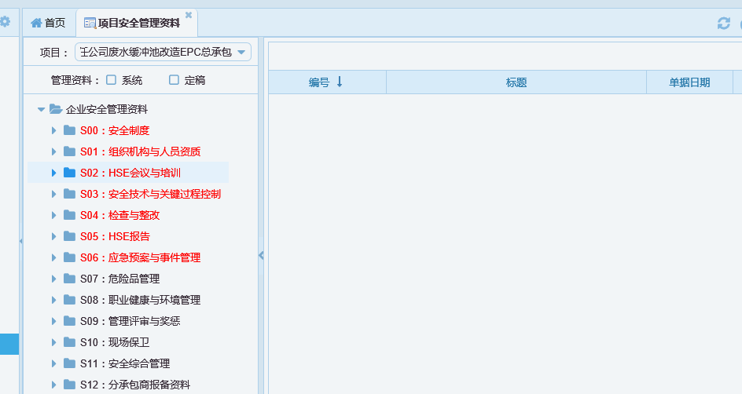

1. 安全管理资料考核

安全部考核管理人进行考核时分以下步骤进行：

（1）手动添加一条考核记录，并维护好这次考核的开始时间和结束时间。

（2）抽取安全管理资料考核计划表中落在这个时间段内的项目及资料考核项。（3）对抽取的考核项目进行筛选，删除不需要考核的项目。

（4）维护每个项目考核项，删除或者增加某个项目的某些考核项，调整考核项的考核起止时间和分值。

（5）项目接到考核单，进行资料维护。

（6）系统根据维护时间进行自动生成这条记录的考核分。

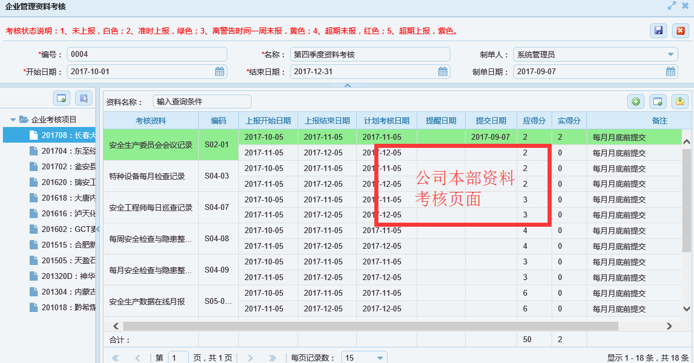

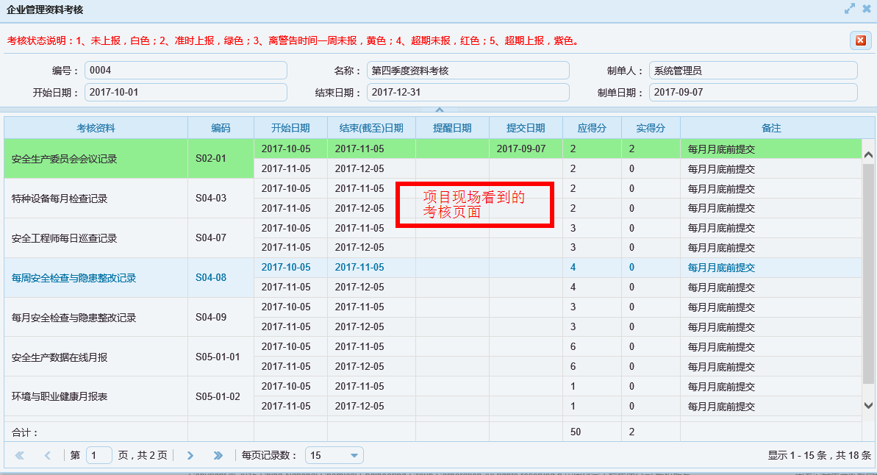

1. 需要优化的考核逻辑
2. 安全管理资料设置

页面逻辑保持不变。

1. 安全管理资料考核计划（考核总表）

原安全管理资料考核计划（考核总表）页面功能与安全管理资料考核页面功能合并到一起实现。具体实现方法：

1. 新增项目时自动生成开工日期与竣工日期内时间段内所有检查项。
2. 每个项目独立生成自己的检查项考核总表，同时考核人可以随时调整检查项和考核时间。
3. 每次调整竣工时间时自动按设置规则增加考核总表考核项。
4. 项目现场从项目建立时，实时动态看到本项目的考核项和考核节点。
5. 项目添加资料时，在总表中自动按照设置的分值计分，总表中自动对考核节点根据提交资料时间进行不同颜色显示。
6. 本部考核人（及现场人员）能随时在考核总表中按时间段查询，生成考核结果。
7. 项目安全管理资料（每一个项目为独立的资料库）

页面逻辑保持不变。

1. 安全管理资料考核

将此页面功能放到安全管理资料考核计划（考核总表）页面实现。方便看到各个项目每个时间段的资料情况，同时检查增加考核记录、抽取考核项、频繁维护项目考核项操作。